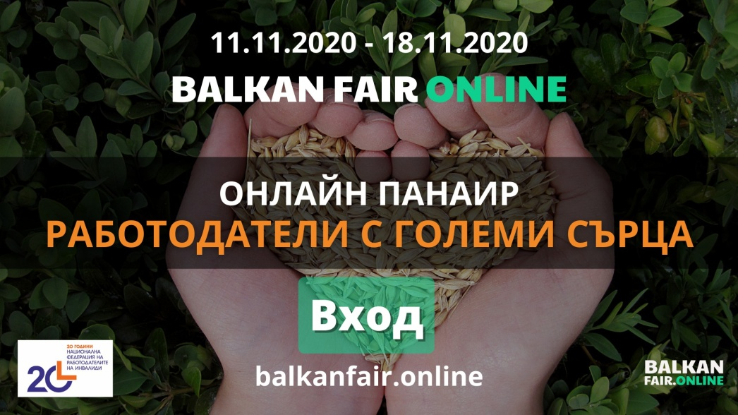

Онлайн форум „Работодатели с големи сърца“ ще се проведе
от 11 до 18 ноември
Онлайн панаир „Работодатели с големи сърца“ ще се проведе от 11 до 18 ноември през интернет платформата Balkan Fair Online. Виртуалното събитие ще представи продукцията на малки предприятия, които успешно съчетават бизнес и социална кауза, осигурявайки работни места и възможност за професионална и творческа изява на хора с увреждания. Форумът се организира от Balkan Fair Online и Националната федерация на работодателите на инвалиди.
В онлайн изложението със собствени щандове ще се включат производители на био козметични продукти и добавки на базата на шипково масло, спално бельо, носии и бродерии, мъжка и дамска конфекция, градинска мебел и изделия за бита, палети, сандъци, дъски и ламперия, перилни и почистващи препарати. Сред изложителите ще има и туристически агенции, компании за посредничество между работодатели и търсещи работа хора с увреждания и в напреднала възраст, както и за дентални услуги и продукти, озеленяване, печатарски услуги, консултиране и проектиране на електрически инсталации и централи от възобновяеми енергийни източници, солни стаи за деца и възрастни, обществена пералня, рекламни агенции.
Освен да разгледат продуктите и услугите на всички изложители, посетителите на онлайн панаира „Работодатели с големи сърца“ ще могат да се свържат с представител на всяка фирма, да получат подробна информация и консултация от тях и да се възползват от панаирни оферти и промоции.
Посетете форума и бъдете съпричастни с бизнеса oсигуряващ заетост за хора с увреждания, за да станете част от тяхната добра кауза!

